Инструкция по присоединению к конференции в Skype

- Если установлена операционная система отличная от Windows 10 то Skype необходимо скачать и установить пойдя по ссылке https://www.skype.com/ru/get-skype/
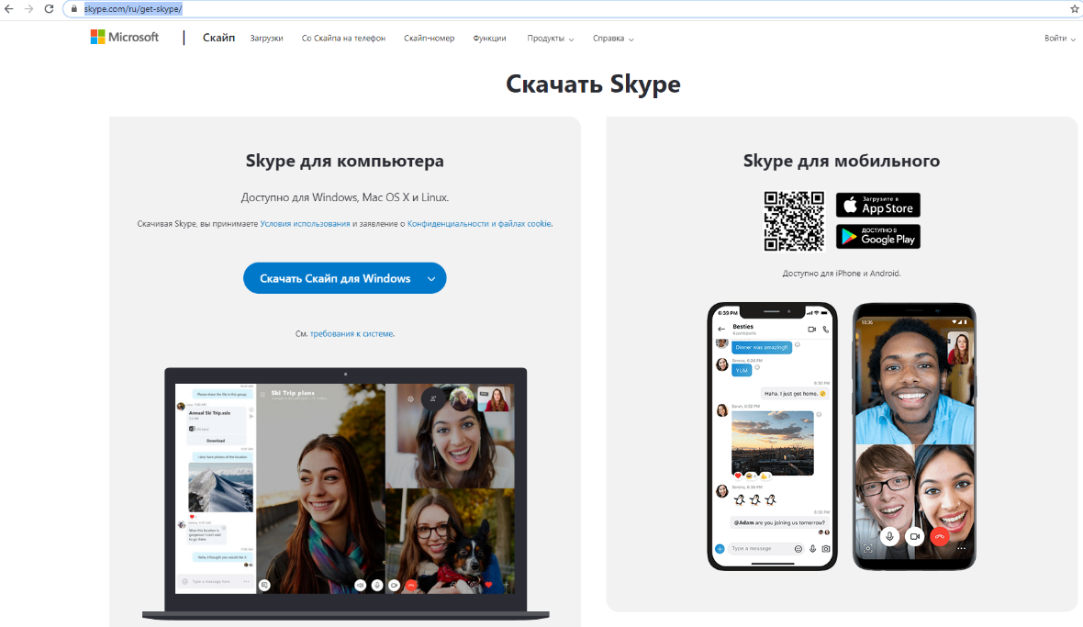

- Полученную вами ссылку от преподавателя необходимо ввести или скопировать в строку браузера Internet Explorer или Microsoft EDGE (данные браузеры предустановлены в операционной системе). В появившемся окне необходимо нажать кнопку «ДА» или «Разрешить»
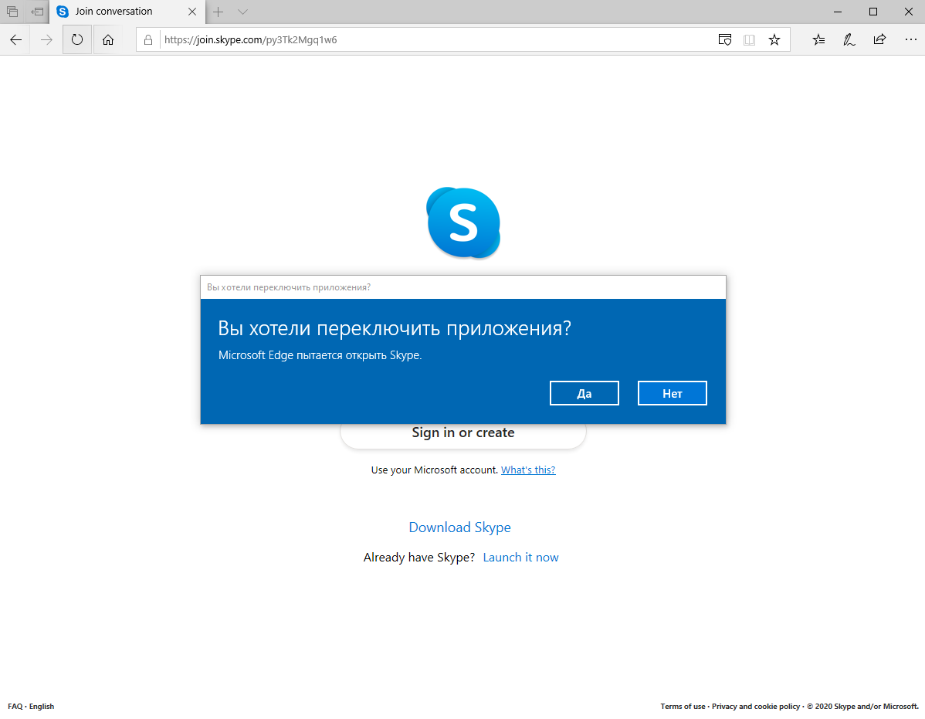"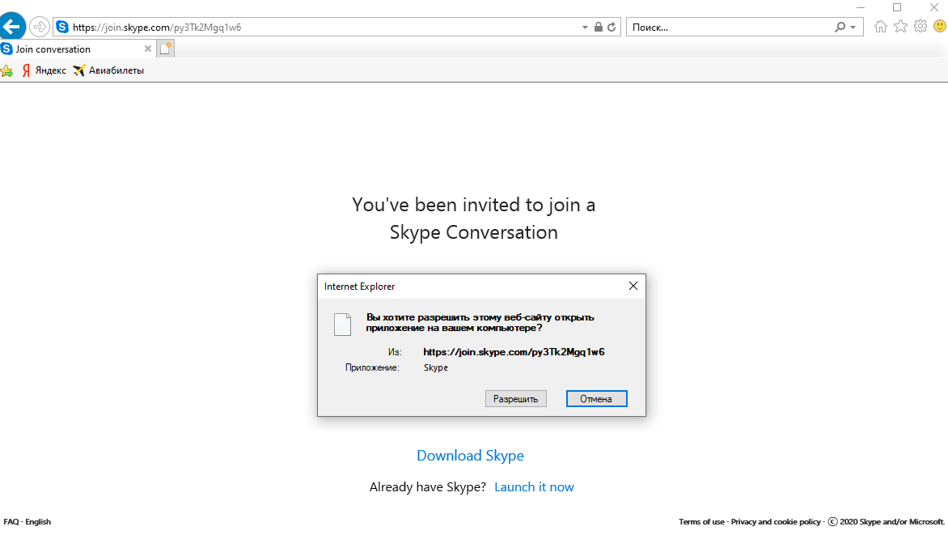
- Запустится Skype в нужно нажать кнопку «Join as guest» или «Зайти как гость»
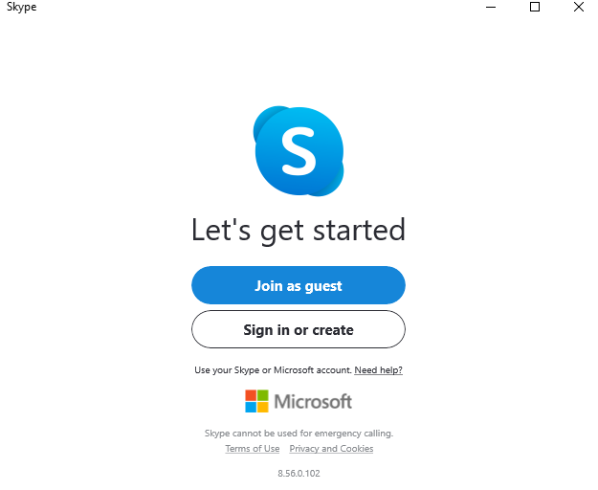

- Далее указываем своё ФИО, и нажимаем «Join conversation» или «Присоединиться к разговору»
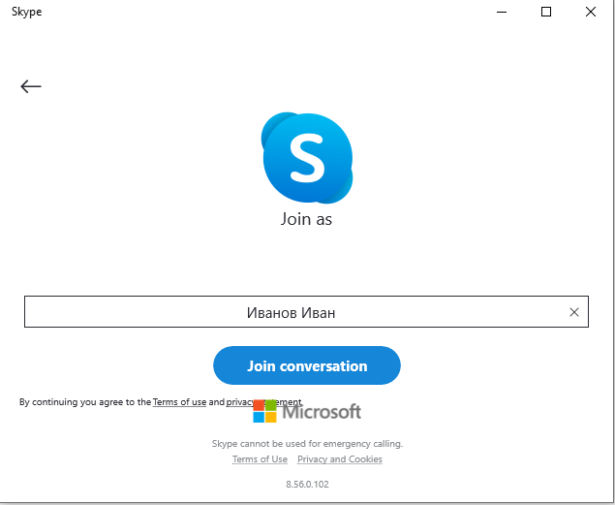
- Затем откроется окно, и как только преподаватель начнет урок в правом верхнем углу этого окна появится кнопка «Join Call» или «Присоединиться к звонку», после этого вы будите видеть и слышать преподавателя.
